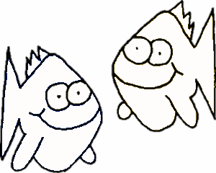
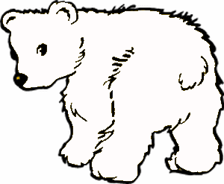

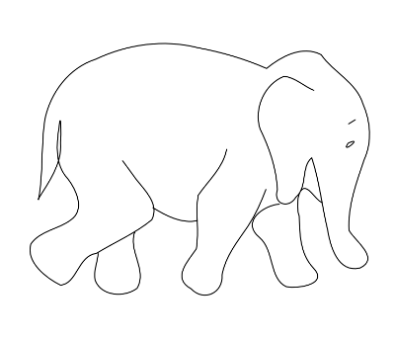
Aşağıdaki varlıkların adlarında “ı - I ” sesinin geçtiği resimlerin altındaki kutucuğu işaretleyiniz.
ı

I

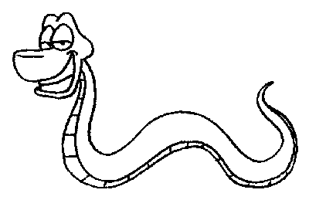

ı ı . . . . . . . .
ı ı . . . . . . . .

I I . . . . . . . .

I I . . . . . . . .

Heceleri oku ve yaz.
ı
l
ıl

ıl . . . .
ı
t
ıt
ıt ıt . . . .
ı
n
ın
ın ın . . . .
ı
r
ır
ır ır . . . .
ı
m
ım
ım ım . . . .
ı
k
ık
ık ık . . . .

Heceleri, kelimeleri oku ve heceleri yaz.
l
ı
lı
lı lı . . . .

allı malı kıllı taralı kolalı karalı aralı

tı tı . . . .
t
ı
tı

tıka tıra altı artı atı attı
n
ı
nı
nı nı . . . .

anı kanı tanı arkanı altını atını

rı rı . . . .
r
ı
rı

arı karı narı katarı

mı mı . . . .
m
ı
mı

atamı altımı katımı arımı
k
ı
kı
kı kı . . . .

kıta kına kıra atkı katkı tıka

tın . . . .
tı
n
tın

altın atın attın tınma

lık . . . .
lıı
k
lık

anlık alık ılık atkılık

Heceleri, kelimeleri oku ve yaz.
ka
rın

……………………..…
ar
tık

………………………….

a
lır

………………………….

ta
nıt

………………………….

tır
nak

……………………..…
A
nıl

………………………….

ta
rım

………………………….

ta
nıt

………………………….

a
kıt

……………………..…
tır
mık

………………………….

ta
nır

………………………….

kal
kık

………………………….

Itır
Itır, ılık.
Itır, altı ılık.
Itır, altı ılık ayran.
Itır, altı ılık ayran alın.

Akın
Akın, tatlı.
Akın, tatlı kıtır.
Akın, tatlı kıtır mantı.
Akın, tatlı kıtır mantı tarttı.

Tarık
Tarık, takım.
Tarık, yarın takım.
Tarık, yarın takıma katıl.
Tarık, yarın takımla oyna

Irmak
Irmak, altın.
Irmak, altın takını
Irmak, altın takını tak.
Irmak, kınaya katıl oyna.

Metni çok okuyalım.

